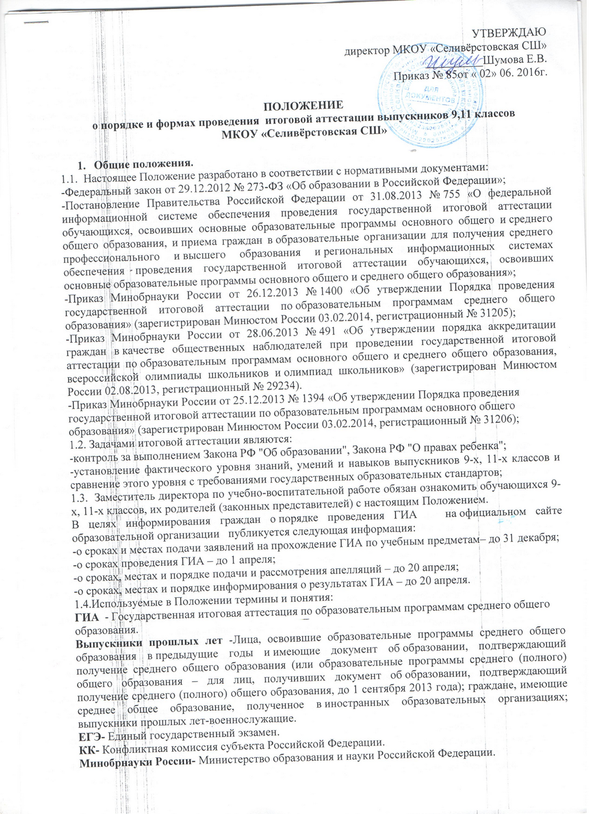

Образовательная организация- Организация, осуществляющая образовательную деятельность по имеющей государственную аккредитацию образовательной программе.
Обучающиеся-Обучающиеся, не имеющие академической задолженности, в том числе за итоговое сочинение (изложение), и в полном объеме выполнившие учебный план или индивидуальный учебный план (имеющие годовые отметки по всем учебным предметам учебного плана за каждый год обучения по образовательной программе среднего общего образования не ниже удовлетворительных); обучающиеся X - XI (XII) классов, допущенные к ГИА по учебным предметам, освоение которых завершилось ранее, имеющие годовые отметки не ниже удовлетворительных по всем учебным предметам учебного плана за предпоследний год обучения; обучающиеся, освоившие образовательные программы среднего общего образования в форме самообразования или семейного образования; обучающиеся по образовательным программам среднего профессионального образования; обучающиеся, получающие среднее общее образованиев иностранных образовательных организациях.
Участники ЕГЭ- Обучающиеся, допущенные в установленном порядке к ГИА;
выпускники прошлых лет и другие категории лиц, определенные Порядком, допущенные к сдаче ЕГЭ.
Участники ЕГЭ с ОВЗ, дети-инвалиды и инвалиды - Обучающиеся, выпускники прошлых лет с ограниченными возможностями здоровья, дети-инвалиды и инвалиды.
ОИВ - Органы исполнительной власти, осуществляющие государственное управление в сфере образования.
- Организация итоговой аттестации.
2.1. ГИА, завершающая освоение имеющих государственную аккредитацию основных образовательных программ основного общего образования, является обязательной. ГИА включает в себя обязательные экзамены по русскому языку и математике, а также экзамены по выбору обучающегося по двум учебным предметам из числа учебных предметов: физика, химия, биология, литература, география, история, обществознание, иностранные языки (английский, французский, немецкий и испанский языки), информатика и информационно-коммуникационные технологии (ИКТ). Общее количество экзаменов в IX классах не должно превышать четырех экзаменов.
2.2.Для обучающихся с ОВЗ, обучающихся детей-инвалидов и инвалидов, освоивших образовательные программы основного общего образования, количество сдаваемых экзаменов по их желанию сокращается до двух обязательных экзаменов по русскому языку и математике. К ГИА допускаются обучающиеся, не имеющие академической задолженности и в полном объеме выполнившие учебный план или индивидуальный учебный план (имеющие годовые отметки по всем учебным предметам учебного плана за IX класс не ниже удовлетворительных).
2.3.К ГИА допускаются обучающиеся, не имеющие академической задолженности и в полном объеме выполнившие учебный план или индивидуальный учебный план (имеющие годовые отметки по всем учебным предметам учебного плана за IX класс не ниже удовлетворительных). Участниками ОГЭ являются обучающиеся образовательной организации, в том числе иностранные граждане, лица без гражданства, беженцы и вынужденные переселенцы, освоившие образовательные программы основного общего образования в очной, очно-заочной или заочной формах, а также лица, освоившие образовательные программы основного общего образования в форме семейного образования и допущенные в текущем году к ГИА.
Участниками ГВЭ являются обучающиеся с ОВЗ, обучающиеся дети-инвалиды и инвалиды, освоившие образовательные программы основного общего образования;
2.4. Итоговая аттестация выпускников 11-х классов предусматривает проведение обязательной государственной (итоговой) аттестации выпускников по русскому языку и математике в форме ЕГЭ. Экзамены по другим общеобразовательным предметам: литературе, физике, химии, биологии, географии, истории, обществознанию, иностранным языкам (английский, немецкий), информатике и ИКТ выпускники сдают по выбору в форме ЕГЭ. Количество экзаменов по выбору определяется выпускниками самостоятельно, для чего не позднее 1 февраля текущего года они подают в образовательное учреждение заявление о сдаче экзаменов по выбору.
Экзамены в формате ЕГЭ, устанавливаемые МО РФ, проводятся по разрабатываемым им правилам и в сроки, им определенные.
2.5.К государственной итоговой аттестации допускаются обучающиеся11 класса, не имеющие академической задолженности, в том числе за итоговое сочинение (изложение), в полном объеме выполнившие учебный план или индивидуальный учебный план, имеющие годовые отметки по всем учебным предметам учебного плана за каждый год обучения по образовательной программе среднего общего образования не ниже удовлетворительных. 2.6.Допуск к итоговой аттестации обучающихся оформляется протоколом педсовета, на основании которого издается приказ по школе.
2.6.ГИА для обучающихся с ОВЗ или для обучающихся детей-инвалидов и инвалидов по образовательным программам среднего общего образования проводится ГВЭ-11 с использованием текстов, тем, заданий, билетов.
ГВЭ-11 по всем учебным предметам для обучающихся с ОВЗ, обучающихся детей-инвалидов и инвалидов, а также тех, кто обучался по состоянию здоровья на дому, в образовательных организациях, в том числе санаторно-курортных, в которых проводятся необходимые лечебные, реабилитационные и оздоровительные мероприятия для нуждающихся в длительном лечении, по их желанию проводится в устной форме.
ЕГЭ в форме ГВЭ-11 проводится по русскому языку и математике (обязательные учебные предметы). Экзамены по другим учебным предметам - литературе, физике, химии, биологии, географии, истории, обществознанию, иностранным языкам (немецкий язык), информатике и информационно-коммуникационным технологиям (ИКТ), обучающиеся сдают на добровольной основе по своему выбору.
Результаты ЕГЭ в форме ГВЭ-11 признаются удовлетворительными в случае если обучающийся по обязательным учебным предметам при сдаче ГВЭ-11 получил отметки не ниже удовлетворительной (три балла).
2.7.Выбранные обучающимся учебные предметы, форма (формы) ГИА указываются им в заявлении, которое он подает в образовательную организацию до 1 марта (включительно) текущего года. При подаче заявления на участие в ОГЭ по иностранным языкам обучающийся должен быть информирован о схеме организации проведения ОГЭ по иностранным языкам, принятой ОИВ.
2.8.Заявление на участие в экзамене подается обучающимися лично на основании документа, удостоверяющего их личность, или их родителями (законными представителями) на основании документа, удостоверяющего их личность, или уполномоченными лицами на основании документа, удостоверяющего их личность, и оформленной в установленном порядке доверенности.
Обучающиеся с ОВЗ при подаче заявления представляют копию рекомендаций психолого-медико-педагогической комиссии, а обучающиеся дети-инвалиды и инвалиды - оригинал или заверенную в установленном порядке копию справки, подтверждающей факт установления инвалидности, выданной федеральным государственным учреждением медико-социальной экспертизы.
Обучающиеся, являющиеся победителями или призерами заключительного этапа всероссийской олимпиады школьников, членами сборных команд Российской Федерации, участвовавших в международных олимпиадах и сформированных в порядке, устанавливаемом Минобрнауки России, освобождаются от прохождения ГИА по учебному предмету, соответствующему профилю всероссийской олимпиады школьников, международной олимпиады.
Обучающиеся вправе изменить (дополнить) перечень указанных в заявлении экзаменов только при наличии у них уважительных причин (болезни или иных обстоятельств, подтвержденных документально). В этом случае обучающиеся подают заявление в ГЭК с указанием измененного перечня учебных предметов, по которым он планирует пройти ГИА, и причины изменения заявленного ранее перечня. Указанное заявление подается не позднее чем за две недели до начала соответствующих экзаменов.
Конкретное решение об уважительности или неуважительности причины изменения (дополнения) участниками ГИА перечня учебных предметов, указанных в заявлениях, отнесено к компетенциям ГЭК, которая принимает его по каждому участнику ГИА отдельно.
2.9.Изменение формы проведения ГИА после 1 марта текущего года Порядком не регламентировано. В то же время ГЭК может принимать решение по изменению формы проведения ГИА в соответствии с пунктом 9 Порядка, то есть обучающиеся вправе изменить форму проведения ГИА только при наличии у них уважительных причин, подтвержденных документально. В этом случае обучающийся подает заявление в ГЭК с указанием выбранной формы проведения ГИА и причины изменения заявленной ранее формы. Указанное заявление подается в ГЭК не позднее чем за две недели до начала соответствующих экзаменов.

3.Сроки и продолжительность проведения ГИА
3.1.Для проведения ГИА на территории Российской Федерации и за ее пределами предусматривается единое расписание экзаменов. По каждому учебному предмету устанавливается продолжительность выполнения экзаменационной работы. ГИА начинается не ранее 25 мая текущего года.
3.2.Для лиц, повторно допущенных в текущем году к сдаче экзаменов по соответствующим учебным предметам в случаях, предусматриваются дополнительные сроки проведения ГИА. Для обучающихся, не имеющих возможности по уважительным причинам, подтвержденным документально, пройти ГИА в установленные сроки, ГИА проводится досрочно, но не ранее 20 апреля.
Перерыв между проведением экзаменов по обязательным учебным предметам составляет не менее двух дней.
3.3.Для обучающихся с ОВЗ, обучающихся детей-инвалидов и инвалидов, а также тех, кто обучался по состоянию здоровья на дому, в образовательных организациях, в том числе санаторно-курортных, в которых проводятся необходимые лечебные, реабилитационные и оздоровительные мероприятия для нуждающихся в длительном лечении, продолжительность выполнения экзаменационной работы увеличивается на 1,5 часа (за исключением ОГЭ по иностранным языкам (раздел «Говорение»).
Продолжительность ОГЭ по иностранным языкам (раздел «Говорение») для указанных лиц увеличивается на 30 минут.
3.4.В день экзамена образовательная организация организует доставку участников ГИА в ППЭ не позднее 9.15 по местному времени.
3.5.Участник ОГЭ допускается в ППЭ только при наличии у него документа, удостоверяющего его личность, и при наличии его в утвержденных ОИВ в данный ППЭ. В случае отсутствия у обучающегося документа, удостоверяющего личность, он допускается в ППЭ после подтверждения его личности сопровождающим.
3.6.Во время экзамена обучающиеся соблюдают установленный порядок проведения ГИА и следуют указаниям организаторов.

4.Ознакомление участников ГИА с результатами экзаменов и условиями повторного допуска к сдаче экзаменов в текущем году
4.1.После получения результов ГИА в течение одного рабочего дня со дня, образовательная организация знакомит обучающихся с полученными ими результатами ГИА по учебному предмету. Указанный день считается официальным днем объявления результатов.
4.2.По решению ГЭК повторно допускаются к сдаче экзаменов ОГЭ в текущем году по соответствующему учебному предмету следующие обучающиеся:
-получившие на ГИА неудовлетворительный результат по одному из обязательных учебных предметов (в 2015-2016 учебном году);
-получившие на ГИА неудовлетворительные результаты не более чем по двум учебным предметам (из числа обязательных и предметов по выбору) (в 2016-2017 учебном году);
-не явившиеся на экзамены по уважительным причинам (болезнь или иные обстоятельства, подтвержденные документально);
-не завершившие выполнение экзаменационной работы по уважительным причинам (болезнь или иные обстоятельства, подтвержденные документально);
-апелляция которых о нарушении установленного порядка проведения ОГЭ конфликтной комиссией была удовлетворена;
-результаты которых были аннулированы ГЭК в случае выявления фактов нарушений установленного порядка проведения ГИА, совершенных лицами, указанными в пункте 37 Порядка, или иными (неустановленными) лицами.
4.3. Участники ЕГЭ, выпускники текущего года, получившие неудовлетворительный результат по русскому или математике могут быть допущены по решению ГЭК повторно к сдаче экзамена по данному предмету (только по одному) в текущем году в дополнительные сроки.
Участники ЕГЭ, выпускники текущего года, получившие неудовлетворительный результат по любому из учебных предметов, имеют право пересдать данный предмет в текущем году, не более одного раза и не ранее 1 сентября текущего года в специализированных центрах, порядок деятельности которых определяет РОСОБРНАДЗОР.
Выпускники, не явившиеся на экзамен по уважительной причине, которую можно подтвердить документально допускаются к сдаче ЕГЭ в дополнительные сроки.
Обучающимся, не прошедшим ГИА или получившим на ГИА неудовлетворительные результаты более чем по одному обязательному учебному предмету, либо получившим повторно неудовлетворительный результат по одному из этих предметов на ГИА, в дополнительные сроки предоставляется право пройти ГИА по соответствующим учебным предметам не ранее 1 сентября текущего года, в сроки и формах установленным Порядком ГИА. Для прохождения повторно ГИА обучающийся восстаналивается в организации, осуществляющей образовательную деятельность на срок необходимый для прохождения ГИА.
Обучающимся и выпускникам прошлых лет, получившим неудовлетворительные результаты по учебным предметам по выбору, предоставляетяс право пройти ГИА по соответствующим учебным предметам не ранее через год в формах и сроки, установленные Порядком проведения ГИА.

5.Прием и рассмотрение апелляций
5.1.Участник ГИА имеет право подать апелляцию в письменной форме о нарушении установленного порядка проведения ГИА и (или) о несогласии с выставленными баллами. Участник ГИА и (или) его родители (законные представители) при желании могут присутствовать при рассмотрении апелляции.
5.2.Апелляции по вопросам содержания и структуры экзаменационных материалов по учебным предметам, а также по вопросам, связанным с оцениванием результатов выполнения заданий с кратким ответом, с нарушением обучающимся требований Порядка или неправильного оформления экзаменационной работы, не рассматриваются КК.
5.3.Апелляцию о нарушении установленного порядка проведения экзамена (за исключением случаев, установленных пунктом 5.3. Положения) участник ГИА подает в день проведения экзамена по соответствующему предмету уполномоченному представителю ГЭК, не покидая ППЭ.
5.4.При удовлетворении апелляции результат экзамена, по процедуре которого обучающимся была подана апелляция, аннулируется. Обучающемуся предоставляется возможность сдать экзамен по соответствующему учебному предмету в другой день, предусмотренный расписанием ГИА.
5.5.Апелляция о несогласии с выставленными баллами подается в течение двух рабочих дней после официального дня объявления результатов экзамена по соответствующему предмету.
Апелляция о несогласии с выставленными баллами подается непосредственно в КК или в образовательную организацию, в которой они были допущены в установленном порядке к ГИА. Руководитель образовательной организации, принявший апелляцию, незамедлительно передает ее в КК.
Участники ОГЭ и (или) их родители (законные представители) заблаговременно информируются о времени и месте рассмотрения апелляций.
5.6.По результатам рассмотрения апелляции о несогласии с выставленными баллами КК принимает решение об отклонении апелляции и сохранении выставленных баллов либо об удовлетворении апелляции и выставлении других баллов. При этом в случае удовлетворения апелляции количество ранее выставленных баллов может измениться как в сторону увеличения, так и в сторону уменьшения количества баллов.
После утверждения результаты ГИА передаются в образовательную организацию для ознакомления обучающихся с полученными ими результатами.
5.7.Для рассмотрения апелляций участников ГИА с ОВЗ, вместе с участником ГИА с ОВЗ, ребенком - инвалидом, инвалидом на рассмотрении его апелляции помимо родителей (законных представителей) может присутствовать ассистент.
5.8.Выпускники прошлых лет подают апелляцию в места, в которых они были зарегистрированы на сдачу ЕГЭ, а также в иные места, определенные ОИВ.
Апелляции о нарушении установленного порядка проведения ГИА и (или) о несогласии с выставленными баллами могут быть отозваны участниками ГИА по их собственному желанию.

6. Порядок выпуска обучающихся и выдача документов об образовании.
6.1. Выпускникам 9-х, 11-х классов, прошедшим итоговую аттестацию, выдается документ государственного образца о соответствующем уровне образования:
а) выпускникам 9-го класса – аттестат об основном общем образовании;
б) выпускникам 11-го класса - аттестат о среднем общем образовании.
Выпуск обучающихся 9-х, 11-х классов оформляется протоколом педсовета, на основании которого издается приказ по школе.
6.2. В аттестат об основном общем образовании выставляются итоговые отметки по всем предметам, которые изучались в 5-9 классах.
В аттестат о среднем общем образовании выставляются итоговые отметки по предметам, которые изучались в 10-11-м классах.
6.3. В документе об образовании отметка по каждому предмету проставляется цифрами и в скобках словами: 5(отлично), 4(хорошо), 3(удовлетворительно).
6.4.Документы об образовании заполняются с помощью печатающих устройств, подписываются директором школы. В документе об образовании указывается наименование общеобразовательного учреждения в точном соответствии с его Уставом, его номер и местонахождение. Документ заверяется печатью школы. Оттиск печати должен быть ясным, четким, легко читаемым.
Подчистки, исправления, приписки, зачеркнутые слова и незаполненные строки в документах об образовании не допускаются.
6.5.Лицам, не прошедшим государственной (итоговой) аттестации или получившим неудовлетворительные результаты по русскому языку, математике, а также лицам, освоившим часть образовательной программы и (или) отчисленным из организации, выдается справка об обучении в образовательной организации или о периоде обучения по образцу, самостоятельно устанавливаемому образовательной организацией.
6.6. Аттестаты и приложения к ним выдаются не позднее десяти дней после даты издания приказа об отчислении выпускников.
7. Награждение выпускников.
7.1. За особые успехи в учении выпускники школы могут награждаться золотой или серебряной медалью, похвальной грамотой.
7.2. Выпускнику 9-го класса, имеющему годовые и итоговые отметки «5» по всем предметам, выдается аттестат об основном общем образовании особого образца.
7.3. Награждение выпускников 11-х классов золотой и серебряной медалями "За особые успехи в учении" и похвальной грамотой "За особые успехи в изучении отдельных предметов" осуществляется в соответствии с "Положением о золотой и серебряной медалях и похвальной грамоте", утвержденном МО РФ.
7.4. Решение о награждении выпускников золотой, серебряной медалями и похвальной грамотой принимаются педагогическим советом школы.

8. Изменения и дополнения.
8.1. Положение об итоговой аттестации может быть изменено и дополнено в соответствии с вновь изданными нормативными актами муниципального, регионального, федерального органов управления образованием.
8.2. Обучающиеся 9-х, 11-х классов, их родители (их законные представители) должны быть своевременно (не менее чем за 2 недели до начала итоговой аттестации) ознакомлены со всеми изменениями и дополнениями, внесенными в данное Положение.

